logserver消息代码生成流程

添加、修改一条新日志流程，以添加一条经验日志为例:

1. 在game_db工程src/com/dl/xcoc/db/log/impl下创建ExpLog.java，内容为

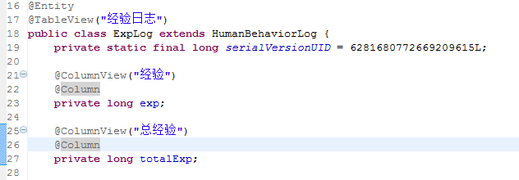

继承HumanBehaviorLog。HumanBahaviorLog的构造函数为



参数即所有日志消息的公共字段。

ExpLog.java会生成ibatis用的xml文件exp.xml，里面有创建表和插入日志记录的配置信息。还会生成LogService中发送ExpLog消息的方法，如下图表示

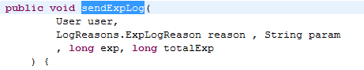

1. 在game_tools工程中运行LogMsgGenerator，生成所有的文件。  
   生成过程中使用的vm模版如下

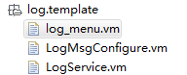

LogMsgConfigure.vm生成ibatis用的exp.xml

LogService.vm生成gameserver用的LogService.java文件，gameserver就是使用该文件向logserver发日志，该通信是用过Akka进行的，是单向的。